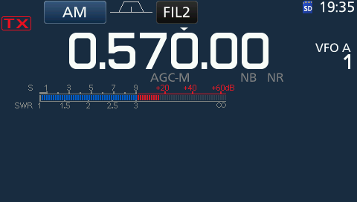
S-meter op een moderne zend-ontvanger
De meeste amateurontvangers hebben een meter waarop de signaalsterkte kan worden afgelezen. Dit kan een analoge meter zijn met een wijzertje; een meter met ledjes; of een aanduiding op het display, zoals op het plaatje hierboven. (de ontvanger staat op 570 kHz, deze frequentie is niet voor radio-amateurs maar voor de radio omroep.)
Deze meter heet een S-meter en de S is afgeleid van Strength, Sterkte in het Nederlands. De schaal op een S-meter loopt van S1 tot S9 en dan nog door tot het aantal dB's sterker dan S9.
S9 houdt op frequenties lager dan 30 MHz in dat het signaal een sterkte heeft van 50µV bij 50 Ohm ingangsweerstand. Bij elke halvering van de signaalsterkte gaat er 1 S-punt af. Zo kom je er op uit dat S1 ongeveer 0,2 µV is.
Op banden boven de 30 MHz is de norm anders, daar is een signaal met S9 gelijk aan 5 µV bij 50 Ohm ingangsweerstand. S1 komt dan overeen met 0,02 µV.
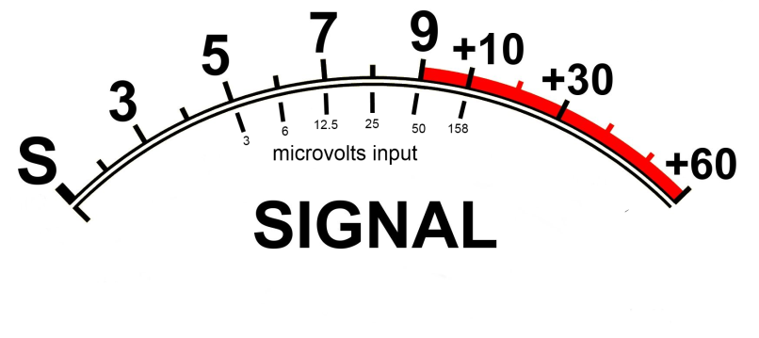
Typische schaalverdeling van een analoge S-meter
Als een signaal 1 S-punt sterker wordt, betekent dit een vermogenstoename van 6 dB. De spanning is 2 maal zo groot, de weerstand blijft gelijk en de stroom neemt ook met een factor 2 toe, dit betekent een vermogenstoename van 4 maal, oftewel 6 dB. Dit betekent dat als iemand 1 S-punt sterker wil binnenkomen hij of zij met 4 keer zoveel vermogen moet gaan uitzenden.
Een praktische puntje nu we het toch over de dB's hebben. Volgens de oorspronkelijk definitie is een S-punt verandering gelijk aan 6 dB. De moderne ICOM transceivers houden echter (om een onbekende reden) 3 dB aan. Dus een halvering van de spanning is daar min 2 S-punten i.p.v. één.
De S-meterschakeling wordt meestal aangesloten op de detector daar waar ook de AVC aangesloten wordt. Met een speciale schakeling wordt de S-meter zo precies als mogelijk afgeregeld. Meestal klopt de aanduiding van een S-meter op een ontvanger niet helemaal en moet het gezien worden als slechts een indicatie van hoe sterk een signaal ontvangen wordt.
De nieuwste digitale ontvangers (SDR - Software Defined Radios) kunnen wel over een goede S-meter beschikken omdat de signaalsterkte exact kan worden berekend in de software. Van merk tot merk zijn er wel verschillen hoe goed dat uiteindelijk uitvalt.

